Сценарій осіннього свята для дітей
І та ІІІ старшої групи

Дійові особи:
Леді Осінь
Мадам Злива
Міс Павутинка Бабиного Літа
Вітер
Баронеса Мряка
Пан Листопад

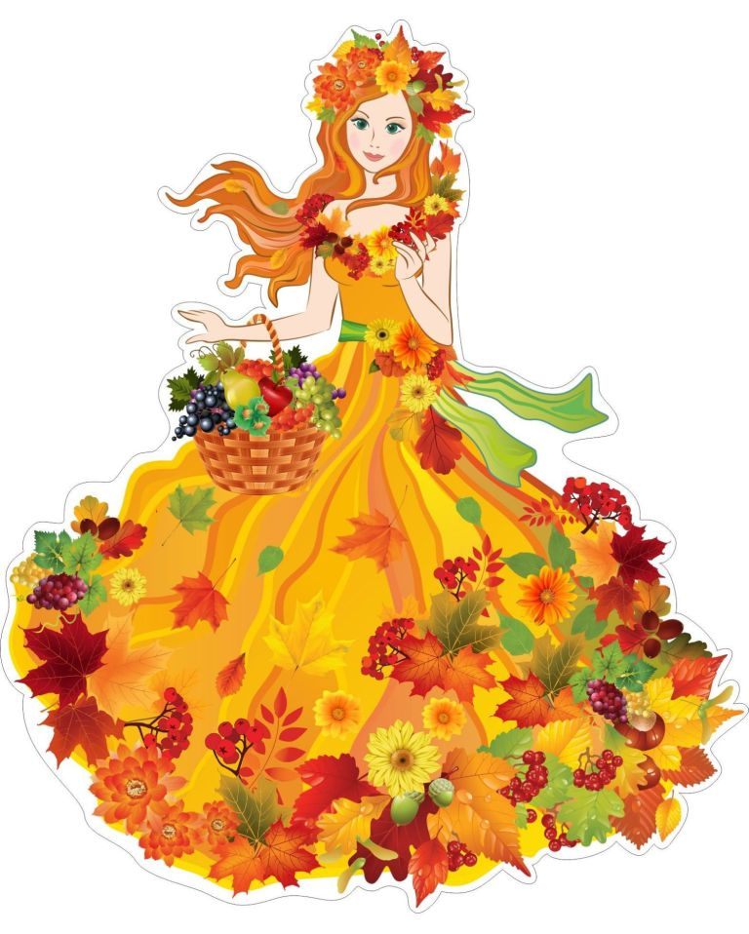
Репертуар:
Вхід «Осінь»
Пісня «Осінь»
Танок «Осінній вальс»
Танок «Веселі краплинки»
Танок «Павутинки»
Танок «Калина»
Пісня «Шур - шур»
Танок «Клени і берізки»
Під музику до зали заходять Ведуча, дівчинка і хлопчик.
Ведуча: Природа всюди розкошує, немов зібралася на бал.
То леді Осінь всіх скликає на чудовий карнавал.
Дівчинка: Усіх запрошуємо на бал! На осінній карнавал!
Хлопчик: Осінній бал! Осінній бал! Сьогодні всіх він тут зібрав!
Вхід «Осінь»
Діти: Золота красуня – осінь-чарівниця!
По землі ступає, золотом іскриться.
В жовте і червоне листячко фарбує,
І картини дивні, чарівні малює!
У садах лишила фруктів нам доволі,
Урожай багатий дозріває в полі,
Добра господиня, щедра і багата,
Дощиком умита, вітерцем крилата...
Озирнулась Осінь – впоралася всюди -
Хай живуть в достатку працьовиті люди!
Будемо ми осінь нині величати
Будемо про неї пісеньку співати!
Пісня «Осінь»
Діти: Чудова, в пишному вбранні приходить Осінь тихо, мов у сні.
То враз умиється дощами, засипле жовтими листками.
А то лиш ручкою змахне — неначе літо зазирне.
Природі спокій ти приносиш. Тож зустрічайте —
Всі: Леді Осінь!
Під музику до зали входить Осінь.
Осінь: Добрий день, шановні гості! Ось і я!
В барвистий одяг одяглася вся земля!
Я така щаслива в цей веселий час!
І святкувати бал осінній радо запросила вас! Сідає на трон.
Скажіть, мені мої помічники, чи всім запрошення ви рознесли?
Хлопчик: Так, не хвилюйтесь Леді Осінь, ми все зробили вчасно!
Дівчинка: Бал можемо ми розпочати! Леді Осінь, оголошуйте будь ласка!
Осінь: Усі зібрались в нашій залі! Вітаю всіх на карнавалі!
Хай музика ніжно звучить, вальс осінній розпочніть!
Діти: Тужить у обрії ключ журавлиний,
Журиться небо дощем восени.
І під забутий мотив старовинний
В тихому вальсі кружляємо ми.
Танок «Осінній вальс»
Осінь: І першу гостю оголосити я щаслива! Її Високість – Мадам Злива!
Під музику заходить мадам Злива з парасолькою, танцює, розсипає на глядачів блакитне конфетті, схоже на крапельки дощу.
Злива: Мої Вам вітання, леді Осінь. Ви як завжди неперевершені!
Осінь: Ласкаво просимо, мадам Злива. Давно я вас не бачила. Відпочивали на
Мальдівах?
Злива: О ні! Відпочивати було ніколи мені. Я дуже - дуже зайнята проектом!
Займаюся шоу-бізнесом! А це – не легко…
Осінь: Ви стали артисткою?
Злива: Ні! Я — продюсер молодої талановитої групи «Краплинки». Прийміть у
подарунок цей чудовий таночок, який я присвятила собі, вибачте, Вам,
леді Осінь!
Танок «Веселі краплинки»
Осінь: Танцювали ви гарненько. Справжні зірочки маленькі!
Злива: Я бачу, тут у всіх веселі очі, тож, з дітками пограти дуже хочу!
І тим, хто не застуджений, пропоную біг калюжами!
Гра «Спритні калоші»
Осінь: Батьки в нас теж, не будуть сумувати! Підуть із Зливою в оркестрі грати!
Гра з батьками «Оркестр»
Злива: Ну, що ж, ми дуже поспішаємо, бо на гастролі вирушаємо!
Осінь: А до нас летить легка, тендітна – міс Павутинка Бабиного Літа!
Під музику заходить Міс Павутинка.
Павутинка: Рада бачити Вас Леді Осінь. Ви як завжди легкі, як неба просинь!
Від Вас запрошення отримала на бал, і прилетіла на осінній карнавал.
Павутинки беріть, і таночок заведіть!
Дитина: Павучок роботу мав – літо бабине снував,
Щоб маленькі павутинки зачепились за травинки.
Інші просто так літали, літо тепле нагадали.
Вже павутини, наче сіті,
Невидимі ткачі прядуть…
Надворі осінь, кажуть – літо.
Чи бабине воно? Мабуть…
Дивуватись будемо, радіти,
Що настала довгождана мить.
Павутинка бабиного літа
В осінь теплу спогадом летить…
Танок «Павутинки»
Осінь: Дякую, міс Павутинка, в таночку нагадали нам тепло і літо.
Павутинка: Що ж, мушу я летіти далі, прощавайте поспішаю. (виходить)
Осінь: Міс Павутинка принесла нам настрій романтичний, отож продовжимо
його. Послухати я хочу поезію ліричну.
Вірші
Осінь: Вірші чудові, дякую, малята! Ми знов продовжуємо свято!
Я бачу, що осінній вітер забарився, на бал бешкетник не з'явився.
Чути шум вітру. Під музику залітає Вітер.
Вітер: Не треба ображатися на мене. У лісі я загрався з листям клена.
І геть забув, що ждуть мене на святі. Уклінно прошу: вибачте, малята.
Діти: Ой ти, вітер – вітерець, ще й буйнесенький,
Не ламай ти, гілочок, будь добресенький.
Ти гілок не труси, не рви листячко.
Он калина у кутку у намистечку.
Подивись, як вона вся тріпочеться,
Видно їй танцювати дуже хочеться.
Танок «Калина»
Вітер: Люблю я ігри, танці, сміх, і з радістю розважу тут усіх.
Тож, у коло всі вставайте, гру веселу починайте!
Гра з Вітром
Вітер: Так, я веселощі люблю, нема де правди діти! А найбільше слухати
люблю – коли співають діти!
Пісня «Шур - шур»
Вітер: Прощавайте, леді Осінь! Я дуже поспішаю. Бо роботи в парках ще
багато маю! (виходить)
Під музику, чхаючи до залу заходить Баронеса Мряка з носовичком.
Осінь: Баронеса Мряка, Ви як завжди оригінальні. Приходите невчасно, та ще
і неохайні. Що сталося? Ви захворіли? Чи знову десь потратили всі сили?
Мряка: Я була в Лондоні, там живе мій син. Про бал почула із новин. І ось я з
вами, хоч ви мене і не чекали, але я бачу, що впізнали. І ось від мене
вам усім привіт! Люблю пожартувати я як слід! (Дістає водний
пістолет і бризкає всіх глядачів водою)
Осінь: Перестань бешкетувати, Ви ж солідна дама – баронеса Мряка.
Мряка: Це точно! Апчхи! Де я поділа свої носовички? А ось вони! (витягає з
рукава зшиті один з одним носовички, як фокусник). Люблю я всіх
порозважати, тож пропоную вам пограти.
Гра «Хто під парасолькою?»
Осінь: Дякую Вам, баронеса Мряка. Чи згодні Ви залишитись на святі.
Мряка: За пропозицію спасибі, але я дуже поспішаю нині. До побачення!
Під музику виходить із зала.
Осінь: Більше й більше листя з кленів облітає з кожним днем.
По траві, іще зеленій пан Листопад на бал іде.
Під музику до залу заходить Листопад.
Листопад: Осінній бал — це як нічна зоря. Чарує барв яскравих переливами.
Листки в повітрі ніби промовляють: «Ми нашу землю робимо красивою».
Для вас усіх я готував сюрприз… танок осінній кленів і беріз.
Діти: У небесах мелодія звучить,
Вривається у сонну тишу синю.
Так ніжно листя шелестить:
«Ви пам’ятайте мить осінню».
Танок «Клени і берізки»
Осінь: Я вражена, немає слів. Сюрприз чудовий всіх нас підкорив.
Листопад: А я відкланятися мушу. Цей бал осінній так бентежить душу…
(виходить)
Осінь: Я влаштувала цей осінній бал, це як остання посмішка, фінал.
Сміюсь вже часто не дощем, а снігом. і зараз я завершую осінній бал.
Ще багато справ я маю, а вам калини кущик залишаю.
Ви до нього підійдіть листочок з подаруночком на згадку візьміть.
Роздають подарунки дітям

